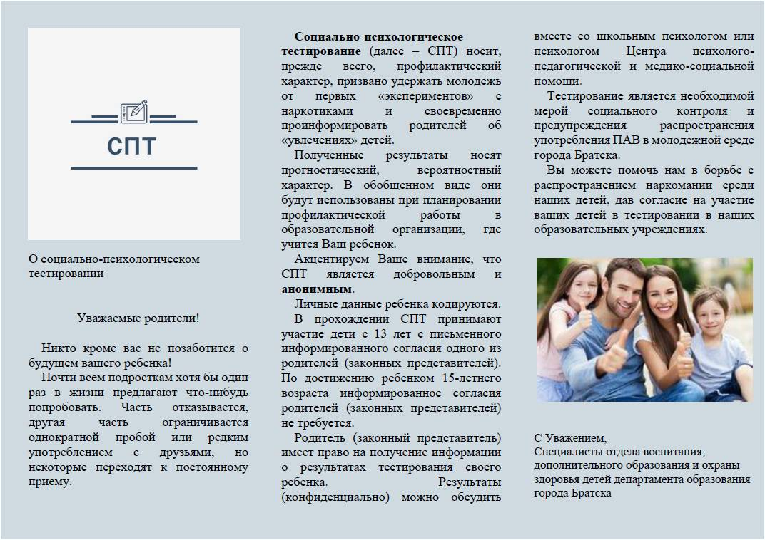

На базе нашей школы ежегодно проводится социально-психологическое тестирование лиц, обучающихся в общеобразовательных организациях Хабаровского муниципального района Хабаровского края, направленного на раннее выявление немедицинского потребления наркотических средств и психотропных веществ.

В соответствии с подпунктом 7 пункта 1 статьи 14 Федерального закона от 24.06.1999 № 120-ФЗ «Об основах системы профилактики безнадзорности и правонарушений несовершеннолетних», приказом Министерства просвещения Российской Федерации от 20.02.2020 № 59 «Об утверждении Порядка проведения социально-психологического тестирования обучающихся в общеобразовательных организациях и профессиональных образовательных организациях» (далее – приказ Министерства просвещения Российской Федерации от 20.02.2020 № 59), распоряжением министерства образования и науки Хабаровского края от 26.07.2022 № 918 «О ежегодном проведении социально-психологического тестирования лиц, обучающихся в образовательных организациях Хабаровского края, направленного на раннее выявление немедицинского потребления наркотических средств и психотропных веществ» (далее – распоряжение министерства образования и науки Хабаровского края № 918).

